Chers membres, chers amis,
Que de belles journées avons-nous avons vécues l’an passé à Bonneville ! Cette année alors que nous célèbrerons le 85eme anniversaire de notre fédération c’est en Savoie aux Aillons que nous vous convions pour notre rassemblement qui aura lieu du 3 au 5 Août.
L’organisation de ce rassemblement est à l’initiative de l’Amicale des Bauges et pays de Savoie à Paris que je tiens à remercier pour le travail effectué pour la préparation et le suivi du programme de ce weekend que vous trouverez en pièce jointe.
Les Bauges ? Un massif de moyenne montagne, entouré des principales villes des pays de Savoie : Annecy, Albertville, Aix-les-Bains et Chambéry, bordé des lacs d'Annecy et du Bourget.
Le Parc Naturel Régional du Massif des Bauges a été créé en 1995. En 2011, le territoire a obtenu le label "Géopark". La nature y est préservée, vous pourrez y passer un vrai weekend d’activités et de rencontres entre Savoyards autour de saveurs gourmandes, découvertes artisanales, visites de qualité et un programme de conférences autour du Géopark, la Tomme des Bauges et la réserve de chasse.
Samedi soir, nous vous invitons également à venir nombreux à la Chartreuse d’Aillon au concert « Vivaldi : Les 4 saisons et autres œuvre sur le thème de la nature » de Giuliano Carmignola, violon et l’Academia de l’Annunciatia sous la direction de Ricardo Doni.
L’hébergement est proposé à l’Autre Vallee (anciennement les Nivéoles), un bâtiment récemment rénové par la municipalité des Aillons. Vous trouverez aussi ci-joint une liste d’hôtels dans les environs et sur Aix-les-bains (prévoir 30 mns de route)
Je me réjouis de vous retrouver à l’occasion de ce rassemblement. Je reste à votre disposition pour tout renseignement complémentaire et vous adresse mes meilleures amitiés savoyardes.
Le Président
Laurent Rigaud
Rigaud73@gmail.com

xxxxxxxxxxxxxxxxxxxxxxxxxxxxxxxxxxxxxxxxxxxxxxxxxxxxxxxxxxxxxxxxxxxxxxxxxxxxx

RASSEMBLEMENT 2018 DES SAVOYARDS DU MONDE AUX AILLONS

PROGRAMME des 3, 4, 5 AOUT 2018

Vendredi 3 août

- A 10h00 : Visite guidée du musée fromagerie du val d’Aillons.

- A 12h00 : Déjeuner au restaurant l’Autre Vallée.

- A 15h00 : Réunion du conseil d’administration à la salle de réunion de la Maison du parc du Chatelard.

Pour les accompagnants : visite guidée de la maison Faune et Flore à Ecole en Bauges
- A 19h30 : Apéritif offert par Mr le Maire du Châtelard
- A 20h00 : Dîner au restaurant Les Clarines

Samedi 4 août
- Rassemblement à la salle de l’Europe. Les Aillons
- Accueil à partir de 8h30 avec café, documentation et exposants d’artisanat et produits locaux.
- A 9h00 : Introduction du Président et allocution de Mr Maire d’Aillon le Jeune.
- De 9h.30 à 11h : Conférences
- Le Géopark
- La Tome des bauges
- La réserve de chasse
- De 11h à 11h30 : Assemblée générale de Savoyards du Monde
- De 11h30 à 12h : Allocutions des personnalités et interventions des présidents
- A 12h30 : Banquet du rassemblement, salle de l’Autre Vallée.
- De 15h00 à 18h00 : Excursion en autocar au pont de l’abime, tours St Jacques, Le point de vue du Revard, le village et l’église de Jarsy.
- 18h30 : Dépôt de gerbe au monument aux morts de Jarsy, Apéritif offert par Mr le Maire.
- A 20h30 : Concert à la Chartreuse d’Aillons suivi d’un diner-buffet

Dimanche 5 août
- A 10h00 : Dépôt de gerbe sur la stèle des fondateurs de l’union mondiale des savoyards au parc de verdure.
- A 11h00 : Apéritif de la mairie d’Aix les Bains à la Rotonde
- A 12h00 : Déjeuner libre ou Pique-nique
La commune des Aillons organise le 30ème concours de bûcherons : Une journée au grand air, rythmée par des épreuves de rapidité à la hache et au passe-partout. Ouverte à tous, l'épreuve au passe-partout demande rapidité et dextérité ! Venez tester…
Le midi, le Club des sports des Aillons vous propose de déguster une tomiflette géante…
Tout au long de la journée, de nombreuses animations sont proposées aux familles : balades en poney, château gonflable, dédicaces de livres, jeux en bois géants, quizz sur la forêt, trampoline, sculptures sur bois et à la tronçonneuse, vente de Matafans... et vous pourrez faire vos emplettes sur le marché artisanal.
xxxxxxxxxxxxxxxxxxxxxxxxxxxxxxxxxxxxxxxxxxxxxxxxxxxxxxx

SAVOYARDS DU MONDE
Association créée en 1933 par le Sénateur Antoine BORREL
Erigée en Fédération le 13 Octobre 1990

FICHE D’INSCRIPTION AU RASSEMBLEMENT ANNUEL–BAUGES
3, 4, 5 Août 2018

NOM

PRENOM:

ASSOCIATION:

Adresse:

Adresse mail: ……………………………………………………………………………………………………………………………

Numéro de téléphone fixe + portable:
-------------------------------------------------------------------------------------------------------------

Vendredi 3 Août
Visite de la fromagerie du Val d’Aillon Nbre de personnes…. Offert
Visite de la Maison Faune Flore à Ecole Nbre de personnes…. Offert
Déjeuner au restaurant de l’autre vallée Nbre de personnes… x 20 € =……………..€
Apéritif à la Mairie du Chatelard Nbre de personnes… Offert par la Mairie
Diner au restaurant les Clarines Nbre de personnes… .x 30 €=……………..€

Samedi 04 Août
Banquet des Savoyards du Monde Nbre de personnes … . x 38 € =…………….€
Visite des Géosites en autocar Nbre de personnes … . x 10 € =………… …€
Dépôt de gerbe et apéritif Mairie de Jarsy Nbre de personnes… Offert par la Mairie
Festival Musique et Nature à la Chartreuse Nbre de personnes … x 28€ =………..…… €
Buffet du Festival de Musique Nbre de personnes… ..x 23€ = ………… ….€

Dimanche 5 Août

Dépôt de gerbe sur la stèle des Fondateurs SDM Nbre de personnes …. Cérémonie
Apéritif de la mairie d’Aix-les-Bains : Nbre de personnes…… Offert par la Mairie

TOTAL …………….€

LA FICHE D’INSCRIPTION EST A RENVOYER AVANT LE 25 JUILLET 2018 à Bruno Labergerie,

48 rue du repos, 69007 LYON
Tél : 04 72 71 32 86 / 06 85 19 34 01 Courriel : bm.labergerie@numericable.fr AVEC REGLEMENT PAR CHEQUE LIBELLE AU NOM DE "SAVOYARDS DU MONDE"

xxxxxxxxxxxxxxxxxxxxxxxxxxxxxxxx

HEBERGEMENT POUR LE RASSEMBLEMENT “SAVOYARDS DU MONDE » août 2018

L’Autre Vallée (anciennement les Nivéoles), entièrement rénové récemment.
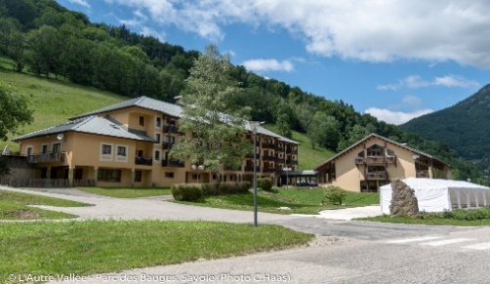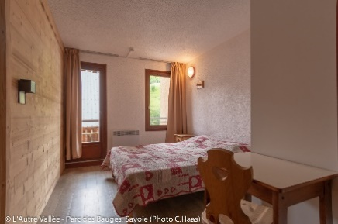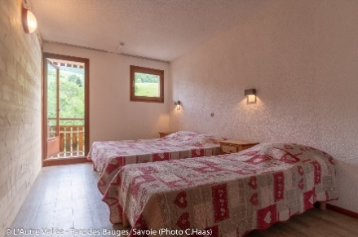
- Chambre simple, 1 personne, 44 euros ttc.
- Chambre double ou Twin, 2 personnes. 73 euros ttc.
- Appartement deux chambres, 1 salle de bains (4-5 personnes) 130 euros ttc.
- Petit déjeuner 6 euros par personne.
Pour réserver : Emilie Deleforge L’Autre Vallée, Aillon-le Jeune. Tél : 04 79 54 63 17 ou 04 79 54 60 72 reservation@lautrevallee.org
Autres options d’hébergement :
- Auberge Les Clarines ***, les Granges. Le Chatelard 04 79 54 80 80/06 22 26 69 99 www.hotel.les.clarines.fr
- Hotel l’Arcalod **, chef-lieu, Jarsy 04 79 54 81 53 www.arcalod.com
- Hotel Golden Tulip ****, avenue Charles de Gaulle. Aix-les bains 04 79 34 19 19 www.goldentulipaixlesbains.com
Office de tourisme des Bauges :
Office de tourisme des Bauges, chef-lieu, Aillon le jeune. 04 79 54 63 65 www.lesbauges.com
xxxxxxxxxxxxxxxxxxxxxxxxxxxxxxxxxxxxxxxxxx

